https://doi.org/10.23913/ride.v16i32.2907
Artículos científicos
Educación ambiental participativa en estudiantes de instituciones educativas en Tlacoachistlahuaca, Guerrero
Participatory environmental education for students in educational institutions in Tlacoachistlahuaca, Guerrero
Educação ambiental participativa em estudantes de instituições de ensino em Tlacoachistlahuaca, Guerrero
Karina Lizet Cayetano Morales
Tecnológico Nacional de México, Instituto Tecnológico de Acapulco, México
MM24320005@acapulco.tecnm.com
https://orcid.org/0009-0008-2500-6966
Jazmin Carbajal Avila
Tecnológico Nacional de México, Instituto Tecnológico de Acapulco, México
jazmin.ca@acapulco.tecnm.mx
https://orcid.org/0000-0001-9654-5264
Claudia Leticia Manzano Jiménez
Tecnológico Nacional de México, Instituto Tecnológico de Acapulco, México
claudia.mj@acapulco.tecnm.mx
https://orcid.org/0000-0003-0157-3495
Carmelo Castellanos Meza
Tecnológico Nacional de México, Instituto Tecnológico de Acapulco, México
carmelo.cm@acapulco.tecnm.mx
https://orcid.org/0000-0002-3327-3342

Resumen
El presente estudio se desarrolló en un contexto rural, el cual enmarca un caso con enfoque cualitativo. El trabajo inició con la identificación de las prácticas de manejo de residuos sólidos municipales y su impacto ambiental en la cabecera de Tlacoachistlahuaca, Guerrero. Se implementó un taller de educación ambiental sobre manejo integral de residuos en tres instituciones educativas del municipio, incluyó contenidos teóricos relacionados con la clasificación de residuos, el impacto ambiental de los desechos mal gestionados, los principios de las 3R’s (reducir, reutilizar, reciclar), la normatividad ambiental básica aplicable y la situación actual de la localidad. Se desarrollaron dos dinámicas participativas: “Mapa de identificación” y “Ordena tu residuo”, orientadas a fomentar la comprensión del tema y promover hábitos de separación y reciclaje en los jóvenes estudiantes.
Para evaluar el nivel de aprendizaje, se aplicó un cuestionario cerrado de opción múltiple antes y después de la intervención, lo que permitió contrastar el conocimiento previo y el aprendizaje significativo. Los resultados de los talleres y del cuestionario aplicado evidencian que el residuo de mayor presencia en la localidad es el tereftalato de polietileno (PET), con mayor concentración en la colonia Las Brisas, así como el limitado conocimiento que tienen los estudiantes del tema. Estos hallazgos se correlacionan con el diagnóstico preliminar y las entrevistas previas realizadas a los actores clave. Se concluye que la incorporación de metodologías participativas en la educación ambiental contribuye de manera significativa a despertar el interés de los estudiantes del municipio, promoviendo cambios favorables en sus hábitos de reciclaje y en la valoración de los recursos ambientales de su entorno.
Palabras clave: educación ambiental, manejo integral de residuos sólidos, hábitos de reciclaje, método participativo.

Abstract
This study was conducted in a rural setting and takes a qualitative approach. The research began by identifying municipal solid waste management practices and their environmental impact in the town of Tlacoachistlahuaca, Guerrero. An environmental education workshop on integrated waste management was implemented in three educational institutions in the municipality. It included theoretical content related to waste sorting, the environmental impact of poorly managed waste, the principles of the 3Rs (reduce, reuse, recycle), applicable basic environmental regulations, and the current situation in the locality. Two participatory activities were conducted: “Identification Map” and “Sort Your Waste,” aimed at fostering understanding of the topic and promoting waste separation and recycling habits among young students.
To assess the level of learning, a closed-ended multiple-choice questionnaire was administered before and after the intervention, allowing for a comparison of prior knowledge and meaningful learning. The results of the workshops and the questionnaire show that the most prevalent waste in the town is polyethylene terephthalate (PET), with the highest concentration in the Las Brisas neighborhood, as well as the students’ limited knowledge of the subject. These findings correlate with the preliminary assessment and the prior interviews conducted with key stakeholders. It is concluded that the incorporation of participatory methodologies in environmental education contributes significantly to sparking the interest of students in the municipality, promoting favorable changes in their recycling habits and in their appreciation of the environmental resources in their surroundings.
Keywords: environmental education, comprehensive solid waste management, recycling habits, participatory method.

Resumo
Este estudo foi conduzido em um contexto rural, enquadrando-se em um estudo de caso com abordagem qualitativa. O trabalho iniciou-se com a identificação das práticas de gestão de resíduos sólidos urbanos e seu impacto ambiental na cidade de Tlacoachistlahuaca, Guerrero. Uma oficina de educação ambiental sobre gestão integrada de resíduos foi implementada em três instituições de ensino do município. A oficina incluiu conteúdo teórico relacionado à classificação de resíduos, o impacto ambiental do descarte inadequado de resíduos, os princípios dos 3Rs (reduzir, reutilizar, reciclar), as normas ambientais básicas aplicáveis ​​e a situação atual na comunidade. Duas atividades participativas foram desenvolvidas: "Mapa de Identificação" e "Organize Seu Resíduo", com o objetivo de fomentar a compreensão do tema e promover hábitos de separação e reciclagem entre os jovens estudantes.
Para avaliar o nível de aprendizado, um questionário de múltipla escolha com questões fechadas foi aplicado antes e depois da intervenção, permitindo a comparação do conhecimento prévio e da aprendizagem significativa. Os resultados das oficinas e do questionário aplicado mostram que o tereftalato de polietileno (PET) é o resíduo mais prevalente na área, com a maior concentração no bairro Las Brisas, e também revelam o conhecimento limitado dos estudantes sobre o tema. Esses resultados corroboram a avaliação preliminar e as entrevistas anteriores realizadas com as principais partes interessadas. Conclui-se que a incorporação de metodologias participativas na educação ambiental contribui significativamente para despertar o interesse dos alunos pelo município, promovendo mudanças positivas em seus hábitos de reciclagem e na valorização dos recursos ambientais em seu entorno.
Palavras-chave: educação ambiental, gestão integrada de resíduos sólidos, hábitos de reciclagem, método participativo.
Fecha Recepción: Diciembre 2025 Fecha Aceptación: Marzo 2026

Introducción
La aplicación de la educación ambiental se orienta a la capacitación práctica para la comprensión de los problemas ambientales. Es el mecanismo más importante desde la perspectiva social consiste en diseñar y ejecutar experiencias formativas (formales, no formales e informales) que faciliten la reflexión, el conocimiento y la acción consciente de las personas y las comunidades (Secretaría del Medio Ambiente, 2023).
El estudio se enmarca en una educación ambiental no formal, la cual “comprende propuestas educativas organizadas y sistemáticas que se desarrollan fuera del sistema educativo oficial, orientadas a atender necesidades específicas de aprendizaje mediante actividades como talleres, cursos o capacitaciones” (Soto Kiewit et al., 2023).
En México, el desarrollo de la educación ambiental aún presenta brechas significativas. Aunque se han realizado esfuerzos institucionales y comunitarios en las últimas décadas, persisten debilidades en la formación docente especializada y en la disponibilidad de recursos didácticos. Esta situación es particularmente relevante en regiones con desigualdades sociales y en contextos urbanos marginados.
(Lara Arzate, 2021)señala que “el gran reto [es] atender a las poblaciones más vulnerables, no solo como beneficiarios, sino también como agentes de cambio social”.
La gestión integral de los residuos constituye un aspecto prioritario de la agenda de los municipios en México, ya que las consecuencias ambientales y de salud pública se han incrementado en las últimas décadas, como son a) la contaminación del agua y el suelo, b) la generación de gases [de efecto invernadero], c) la proliferación de fauna nociva y transmisión de enfermedades (CENAPRED, 2024).
En las últimas décadas, la generación y el manejo inadecuado de residuos sólidos han incrementado los impactos ambientales, ya que estos pueden terminar en rellenos sanitarios o en ecosistemas naturales de las localidades, provocando contaminación del suelo, agua y aire, así como afectaciones a la salud y al entorno (León-Cabrera & Hoogesteyn Reul, 2025).
La Secretaría de Medio Ambiente y Recursos Naturales (2017a) informó que diariamente en México se genera 102,895 toneladas de residuos, de los cuales se recolectan 83.93% y se colocan en sitios de disposición final 78.54%, reciclando únicamente el 9.63% de los residuos generados.
Según un nuevo informe del Programa de las Naciones Unidas para el Medio Ambiente (PNUMA), solo una drástica reducción de la generación de residuos garantizará un futuro habitable y asequible, puesto que se prevé que la generación de residuos sólidos urbanos aumente de 2,300 millones de toneladas en 2023 a 3,800 millones de toneladas en 2050 (Organización de las Naciones Unidas, 2024).
Derivado de lo anterior, la educación ambiental se reconoce como una estrategia relevante para mejorar la calidad de los ecosistemas degradados, ya que “para comenzar con los cambios, primero se debe otorgar la información necesaria a la población, así como los canales apropiados para formar una población sostenible” (Cervantes Castro et al., 2019, p. 4).
La educación ambiental es una poderosa herramienta para lograr y mantener el equilibrio y la salud del planeta. El objetivo principal de la educación ambiental es desarrollar una población mundial que tenga el conocimiento, las habilidades, la actitud, la motivación y el compromiso para trabajar individual y colectivamente hacia la solución de los problemas existentes y la prevención de nuevos conflictos ambientales (Secretaría del Medio Ambiente y Recursos Naturales, 2024).
“En el contexto rural existe una conexión directa de las personas con el entorno natural (paisajes, ecosistemas, comunidades agrarias), lo que favorece que la educación ambiental sea más vivencial, contextualizada y significativa’’ (Sousa et al., 2020).
La educación ambiental pone de manifiesto la raíz de los problemas basados en diferentes factores, sociales, culturales y económicos. Muchas organizaciones, como la ONU y la UNESCO advirtieron los problemas ambientales que se generaban en el ecosistema por el avance del desarrollo económico, lo que provocarían el deterioro y las consecuencias negativas para el medio donde vivimos. Asimismo, se deben tomar en cuenta dos problemas grandes: la crisis ambiental que se da en forma global y el contexto educativo que debe contribuir a superar estos problemas (Visa, 2022, p. 3).
“Estudios coinciden en que los problemas ambientales en las comunidades rurales se relacionan con limitaciones en infraestructura, cambios climáticos y prácticas cotidianas de manejo de recursos, lo que hace necesaria la implementación de estrategias participativas y contextualizadas para su atención” (Del Carmen-Niño, 2025).
Realizar estrategias de educación ambiental en comunidades rurales ayuda a mitigar los problemas ambientales que se generan por el inadecuado manejo de residuos sólidos urbanos (RSU). Con ellas las personas pueden adquirir nuevos conocimientos, actitudes y prácticas en torno a esta problemática y, por consecuencia, formarse una nueva conciencia ambiental (Viesca Arrache, 2009).
Báez Corona (2024) menciona que las políticas en México en las últimas décadas sobre la educación ambiental se desarrollan principalmente en dos leyes generales: La Ley General de Educación (LGE) contempla la educación ambiental como uno de los contenidos que se deben considerar en los planes y programas de estudio en la educación oficial; y la Ley General del Equilibrio Ecológico y la Protección al Ambiente (LGEEPA) es el ordenamiento que proporciona la definición de educación ambiental en el sistema jurídico mexicano, en ambos instrumentos normativos se hace referencia concreta a la educación ambiental (p. 53).
Secretaría de Medio Ambiente y Recursos Naturales (2017b) establece el estándar de calidad la norma mexicana NMX-AA-61-1985 titulada “Generación de Residuos Sólidos Urbanos (RSU)”, los clasifica en: a) residuos domésticos, refiriéndose a los generados en los hogares, b) residuos no domésticos, señalados como los generados fuera de los hogares, como las calles, oficinas, tiendas, escuelas, templos, entre otros, con el propósito de facilitar su identificación y manejo adecuado.
Un estudio realizado por Bedolla Solano et al. (2024) tuvo como objetivo analizar la problemática de los residuos sólidos urbanos en la comunidad de Las Vigas, en La Costa Chica Guerrero, México, con ello se identificaron problemas en la gestión de RSU, incluyendo prácticas inadecuadas como falta de separación, disposición incorrecta de RSU y actitudes ciudadanas que demuestran su falta de conciencia ambiental (p.17).
En un estudio de Pérez y Rodríguez (2022) en una localidad cuya principal actividad es la agricultura, muestra que el potencial de reciclaje se expresa en cuatro categorías, una de estas es la fracción orgánica, la cual concentra el 59.2% con posibilidad de transformarse en abono. Mediante la venta de parte de la fracción inorgánica y el reciclaje de la orgánica es factible retirar del flujo más del 90% de residuos y aprovecharlos para otros fines. Para ello, se presenta una propuesta para el manejo participativo de los RSU en San Pedro Benito Juárez, la cual lleva una premisa de participación local, basada en la capacitación para la clasificación y reciclaje de los residuos aporta elementos de decisión sobre condiciones particulares de los desechos (p. 2).
En México, también se han desarrollado estudios aplicados en nivel secundaria que permiten analizar el manejo de residuos sólidos desde un enfoque ambiental. Un caso relevante es el estudio realizado en una escuela secundaria en Guerrero, donde a partir de una auditoría ambiental, se evaluaron las condiciones del entorno escolar y las prácticas relacionadas con el manejo de residuos. Los resultados evidenciaron un bajo nivel de cumplimiento en materia de sustentabilidad, destacando la escasa implementación de acciones para la gestión adecuada de los residuos sólidos, así como deficiencias en infraestructura y condiciones sanitarias (Gutiérrez Villalobos et al., 2022)
La implementación de programas estructurados de educación ambiental es fundamental, ya que fomenta el desarrollo de conocimientos, valores y acciones responsables en los habitantes, así como su participación en la solución de problemas ambientales y en la construcción de comunidades sostenibles. De igual manera, la Organización de las Naciones Unidas para la Educación, la Ciencia y la Cultura (2020) destaca la importancia de la educación en su labor de comunicación, divulgación y promoción relacionada con el desarrollo sostenible y los objetivos de desarrollo sostenible (ODS), incluidas campañas públicas (p.43).

Materiales y métodos
El presente trabajo expone un estudio de caso de tipo descriptivo basado en un método participativo con enfoque cualitativo, desarrollado en tres instituciones públicas (un Colegio de Bachilleres, una preparatoria y una secundaria) en la cabecera municipal de Tlacoachistlahuaca, Guerrero. El objetivo fue identificar la percepción de los estudiantes sobre la concentración de los residuos sólidos en la localidad, así como analizar su interés en actividades relacionadas con hábitos de reciclaje y la valoración de los recursos ambientales. Para ello, se implementó un taller sobre manejo integral de residuos, en el que se aplicaron dinámicas participativas denominadas “Mapa de identificación” y “Ordena tu residuo” basadas en Rojas Sandoval et al. (2020) adaptadas de forma presencial al contexto rural.
La figura 1 representa un mapa con la ubicación de las escuelas donde se realizó el taller, las cuales fueron: el Colegio de Bachilleres, la Preparatoria UAGro y la Secundaria Técnica 97.

Figura 1. Localización de las escuelas en Tlacoachistlahuaca
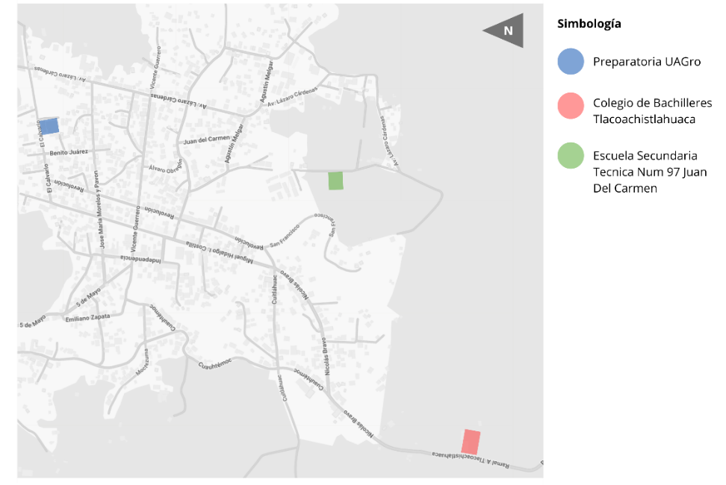
Fuente: Elaboración propia
La edad promedio de los estudiantes participantes en el taller es de 16 años (rango de 15-17 años), correspondientes a segundo y tercer grado de cada institución. La figura 2 muestra que la mayor participación se registró en la Secundaria Técnica 97, con 55 estudiantes; seguida del Colegio de Bachilleres, con 43; y, finalmente, la Preparatoria UAGro con 25 estudiantes.
Figura 2. Participación de estudiantes en los talleres

Fuente: Elaboración propia
Al llevar a cabo las actividades y dinámicas en las instituciones, se identifican las “percepciones sociales del ambiente’’ entendidas como las interpretaciones, creencias y valoraciones que los individuos construyen en torno al entorno. Estas percepciones se reflejan en acciones a favor del medioambiente, como la práctica del reciclaje, la reutilización de productos, la disminución del consumo de productos contaminantes, el ahorro de energía y agua, el cuidado de áreas verdes y el monitoreo de acciones políticas para la conservación y preservación ambiental (Yangali Vicente et al., 2021).
El método participativo es un proceso colaborativo en el que actores sociales, comunidades y organizaciones se involucran en la generación de conocimiento y en la toma de decisiones para la gestión ambiental, integrando distintos valores, saberes y contextos para mejorar los resultados socioambientales (Reed et al., 2018).
Los días 24 y 25 de marzo de 2025 se realizó un taller en las aulas, sobre el manejo integral de residuos. El taller incluyó contenidos teóricos relacionados con: clasificación de residuos, impacto ambiental de los desechos mal gestionados y los principios de las 3R’s (reducir, reutilizar y reciclar).
Se compartieron medidas de prevención tales como: reducir la fuente, una separación adecuada, compostaje doméstico y educación ciudadana, se hizo énfasis en la iconografía y colorimetría de los residuos tomando como referencia la Guía de diseño para la identificación gráfica del manejo integral de residuos de la Secretaría del Medio Ambiente y Recursos Naturales, con la finalidad de identificar claramente los residuos sólidos. El taller concluyo con preguntas orales dirigidas a los estudiantes, aclarando dudas y escuchando aportaciones.
El desarrollo del taller se llevó a cabo con una logística diseñada en colaboración con la Secretaría del Medio Ambiente del H. Ayuntamiento Municipal, la cual se muestra en la figura 3.

Figura 3. Fases en el desarrollo del taller

Fuente: Elaboración propia
- Presentación de los asistentes: se llevó a cabo la bienvenida y presentación de los asistentes al taller por parte de autoridades del H. Ayuntamiento Municipal.
- Dinámicas de preguntas y respuestas (previo al taller): cuestionario diagnóstico de trece preguntas de opción múltiple, con el fin de identificar el nivel de conocimiento previo de los estudiantes.
- Introducción de residuos sólidos: presentación del concepto, producción en México y los lugares generadores.
- Autoridades reguladoras: revisión de la Ley General para la Prevención y Gestión Integral de Residuos (LGPGIR) y lo que esta establece como los responsables de la gestión y manejo de residuos.
- Presentación de datos relevantes: información sobre la producción diaria de residuos en los hogares y ejemplos de sus equivalencias.
- Análisis de impactos ambientales: contaminación, emisión de gases de efecto invernadero, la salud pública y los daños a los ecosistemas.
- Exposición de situación actual del municipio: presentación de fotografías del sitio de disposición final de los residuos, donde se observan las grandes cantidades generadas.
- Medidas de prevención: reducción desde la fuente, separación adecuada, compostaje doméstico y educación ciudadana.
- Las 3 R’s: significado de reducir, reutilizar y reciclar
- Clasificación de residuos y colorimetría: con base en el artículo 18 de la LGPGIR y en la guía de diseño e identificación gráfica del manejo integral de residuos.
- Conclusiones y resolución de dudas: aclaración de dudas, retroalimentación y aplicación de evaluación de aprendizaje.
- Implementación de dinámica participativa: desarrollo de las dinámicas “Ordena tu residuo” y “Mapa de identificación”, considerando las características de cada institución.
La duración del taller fue de aproximadamente dos horas en cada escuela (secundaria, preparatoria y bachillerato), incluyendo los temas teóricos y la dinámica de participación. El desglose de los tiempos se reflejó en la tabla 1.

Tabla 1. Logística del taller
Taller: Manejo integral de residuos sólidos
Actividad | Duración
Actividad | Colegio de Bachilleres  43 asistentes | Preparatoria  25 asistentes | Secundaria  55 asistentes
Presentación de asistentes | 9 minutos | 5 minutos | 6 minutos
Dinámica de preguntas y respuestas | 9 minutos | 8 minutos | 10 minutos
Introducción a residuos sólidos | 5 minutos | 5 minutos | 6 minutos
Autoridades reguladoras | 5 minutos | 5 minutos | 5 minutos
Datos importantes | 7 minutos | 6 minutos | 8 minutos
Impacto ambiental | 6 minutos | 6 minutos | 7 minutos
Imágenes de situación actual del municipio | 8 minutos | 8 minutos | 10 minutos
Medidas de prevención | 10 minutos | 8 minutos | 8 minutos
Las 3 R | 10 minutos | 6 minutos | 6 minutos
Iconografía y colorimetría | 15 minutos | 13 minutos | 13 minutos
Conclusiones y respuesta ante dudas | 10 minutos | 8 minutos | 5 minutos
Dinámica participativa | 20 minutos | 20 minutos | 18 minutos
Tiempo total | 1 h 54 min | 1 h 38 min | 1 h 42 min
Fuente: Elaboración propia
Como parte de las actividades, se mostraron fotografías de las afectaciones ambientales en la localidad a causa de la contaminación por residuos sólidos, provenientes de una visita previa al sitio de disposición final, con información proporcionada por el director de la Secretaría de Medio Ambiente Municipal.
Se desarrollaron dos dinámicas participativas orientadas a inducir hábitos de separación y reciclaje en los jóvenes:
En el caso de los estudiantes del Colegio de Bachilleres la actividad se realizó el primer día, con un número de participantes y una dinámica distinta a la aplicada en la Preparatoria. Se llevó a cabo la dinámica denominada “Mapa de identificación”.
Se presentó a los estudiantes un mapa impreso de la cabecera municipal, el cual incluía puntos de referencia para facilitar la ubicación de los lugares que percibían con mayor concentración de residuos. Para esta actividad, los estudiantes se organizaron en equipos de diez integrantes. Cada equipo realizó una lluvia de ideas y, posteriormente, seleccionó a dos representantes, quienes indicaron las colonias, barrios o sitios donde se acumula la mayor cantidad de residuos.
Para los estudiantes de la Secundaria y la Preparatoria, la dinámica “Ordena tu residuo” consistió en dividirlos en equipos de ocho integrantes y otorgar a cada uno un ícono del color correspondiente, de acuerdo con la Guía de diseño para la identificación gráfica del manejo integral de los residuos. Asimismo, se proyectó en el pizarrón una diapositiva con imágenes de diferentes residuos en disposición aleatoria, para que posteriormente los estudiantes se ordenaran en concordancia con la diapositiva.
Para evaluar el nivel de aprendizaje del taller en cada una de las instituciones educativas, se empleó un muestreo no probabilístico por conveniencia. La muestra estuvo conformada por 40 estudiantes de nivel básico (de un total de 55 asistentes) y 42 estudiantes de nivel medio superior (de 68 asistentes).
Como instrumento, se utilizó un cuestionario compuesto por cuatro preguntas de opción múltiple y dos preguntas abiertas, con un total de 13 incisos, relacionados con los residuos sólidos, las 3R, las normas ambientales y la identificación de íconos y colores correspondientes a cada tipo de residuo. El instrumento fue validado mediante revisión de expertos en el área y su elaboración se llevó a cabo en conjunto con autoridades municipales.
Su aplicación se realizó antes y después del taller, lo que permitió contrastar el conocimiento previo y el aprendizaje obtenido.

Resultados
En el taller realizado en el Colegio de Bachilleres se desarrolló la dinámica “Mapa de identificación”. Esta consistió en proporcionar a los estudiantes un mapa a escala del municipio con referencias de los lugares más reconocidos de la cabecera municipal.
A partir de esta actividad, los participantes ubicaron los sitios con mayor concentración de residuos, como se muestra en la figura 4.

Figura 4. Equipo participante en la dinámica mapa de identificación en el Colegio de Bachilleres
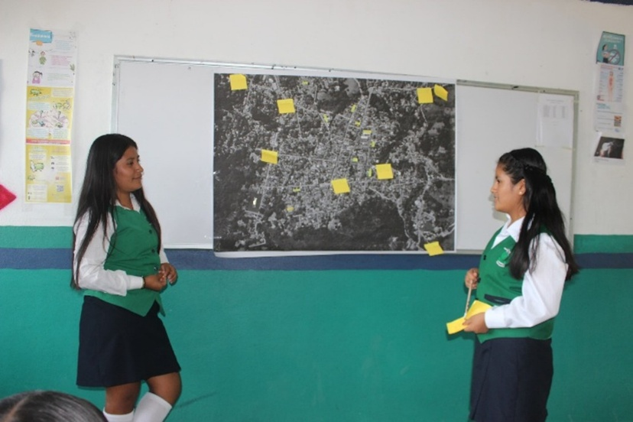
Fuente: Elaboración propia
En la tabla 2 se presentan los resultados de la dinámica “Mapa de identificación”, en la que se registran las colonias y la clasificación de los residuos identificados por los estudiantes del Colegio de Bachilleres, con base en los criterios de categorización abordados durante el taller.

Tabla 2. Resultados de la dinámica “Mapa de identificación”
Colonia | Clasificación de residuos
Barrio del tanque | Orgánico e inorgánico
Barrio chimeco | Inorgánico
Barrio las flores | Inorgánico
Las truchas | Orgánico e inorgánico
Colonia San Pedro | Inorgánico
Guapinoles | Inorgánico
Tacón | Inorgánico
La casa ejidal | Inorgánico
La revolución | Inorgánico
Barrio chino | Inorgánico
Las brisas (mencionado 3 veces) | Inorgánico
Fuente: Elaboración propia
Con base en la información presentada en la tabla 2, se identifica que la colonia más mencionada por los equipos de trabajo fue Las Brisas, donde predominaron los residuos inorgánicos. Estos resultados corroboran la información obtenida durante el taller y en visitas previas, en las que autoridades municipales señalaron una alta generación de este tipo de residuos, asociada al elevado consumo de bebidas embotelladas. Con base en la información anterior, la figura 5 presenta el mapa de las colonias registradas por los estudiantes, junto con los iconos correspondientes al residuo identificado.

Figura 5. Lugares identificados con residuos
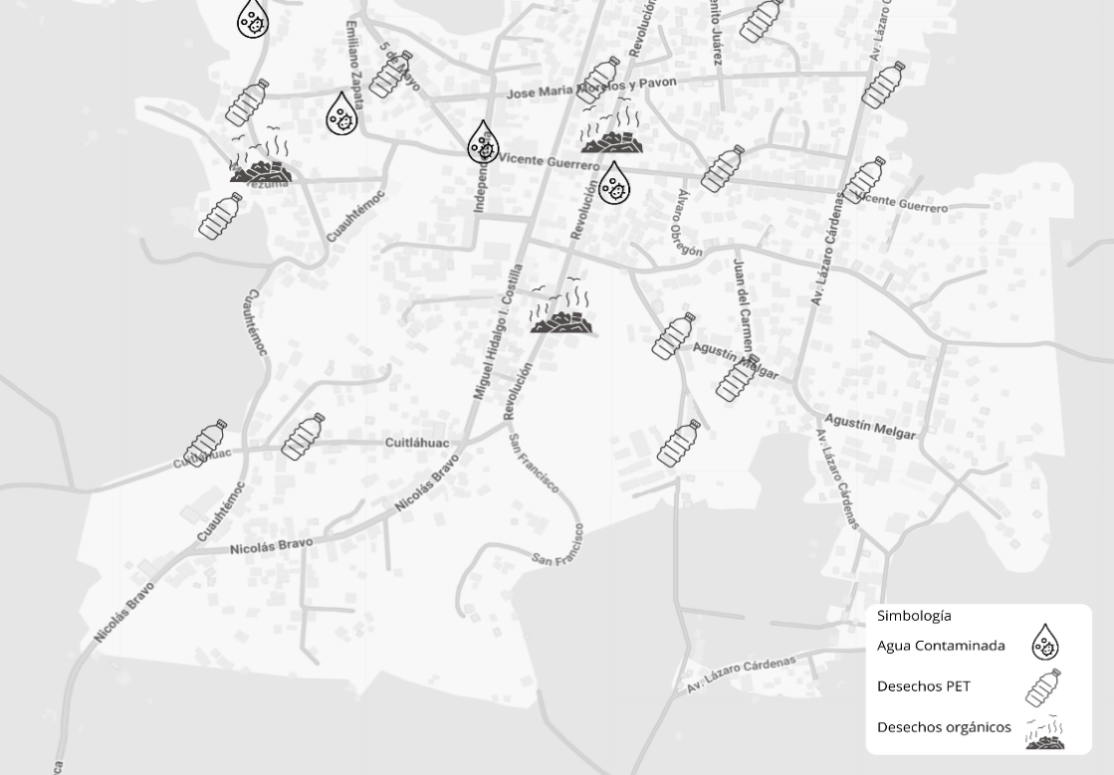
Fuente: Elaboración propia
En la Preparatoria y la Secundaria se llevó a cabo la dinámica “Ordena tu residuo”. En esta actividad, los estudiantes clasificaron los residuos de acuerdo con el ícono y el color correspondientes. La participación de los estudiantes en la dinámica se presenta en la figura 6.
La actividad se desarrolló en lapsos breves, durante los cuales los estudiantes pudieron organizarse dentro y fuera del aula. Posteriormente, expusieron los resultados de la clasificación realizada.
Figura 6. Dinámica Ordena tu residuo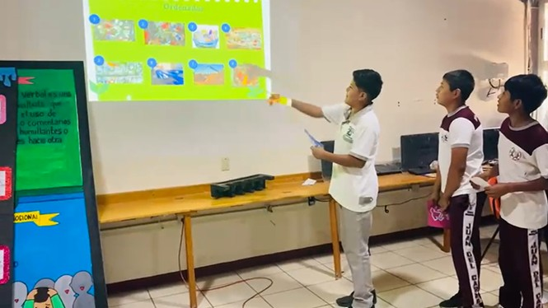
Fuente: Elaboración propia
Para identificar el aprendizaje adquirido durante el taller, se aplicó una evaluación diagnóstica y una evaluación final a los estudiantes de Secundaria y del Colegio de Bachilleres. El instrumento consistió en un cuestionario integrado por cuatro preguntas de opción múltiple y dos preguntas abiertas, con un total de 13 incisos de respuesta.
Los resultados muestran un incremento en el puntaje promedio obtenido por los estudiantes: en el Colegio de Bachilleres, el promedio pasó de 2.3 a 6.0, mientras que en Secundaria aumentó de 1.7 a 6.2.

Tabla 3. Resultados de evaluación
Escuela | Momento de evaluación | Promedio aciertos | Promedio general
Colegio de Bachilleres | Antes del taller | 3.0 | 2.3
Colegio de Bachilleres | Después del taller | 7.4 | 6.0
Secundaria Técnica 97 | Antes del taller | 2.2 | 1.7
Secundaria Técnica 97 | Después del taller | 8.1 | 6.2
Fuente: Elaboración propia
Nota: El promedio de aciertos corresponde al número promedio de respuestas correctas obtenidas por los estudiantes. El promedio general representa la calificación promedio obtenida en una escala de evaluación establecida del 1 al 10.
Con base en los resultados obtenidos, se identifica un incremento en los promedios de aciertos y en el promedio general en las instituciones evaluadas, en comparación con los valores registrados antes del taller. Este aumento se observa principalmente en el promedio de aciertos, lo que indica una mejora en el nivel de conocimientos relacionados con el manejo de residuos sólidos.
Asimismo, el incremento en el promedio general sugiere un efecto positivo de las estrategias implementadas en el proceso de aprendizaje, particularmente en la identificación y clasificación de los residuos. Estos resultados evidencian que la incorporación de dinámicas participativas favorece el aprendizaje en estudiantes de nivel medio superior y secundaria.
En este sentido, el diagnóstico y la intervención aplicada permitieron identificar áreas de oportunidad y generar mejoras en el aprendizaje observado, lo que respalda el uso de este tipo de estrategias en el ámbito educativo.

Discusión
Los resultados obtenidos en el taller de educación ambiental muestran que, cuando se emplean metodologías participativas adaptadas al contexto rural, los estudiantes incrementan su nivel de conocimiento y mejoran la identificación de problemas ambientales de su entorno inmediato. Este hallazgo refuerza lo planteado por Reed et al. (2018), quienes sostienen que los métodos participativos permiten integrar saberes locales y científicos para construir soluciones más legítimas y contextualizadas, especialmente en territorios donde la gestión de residuos ha sido históricamente débil.
En el caso de Tlacoachistlahuaca, la identificación reiterada del plástico –particularmente el PET– como principal residuo coincide con diagnósticos previos de carácter institucional y académico, señalados tanto por autoridades municipales como por estudios regionales que documentan prácticas inadecuadas de separación y disposición final de residuos en comunidades rurales de Guerrero (Bedolla Solano et al., 2024).
Esta coincidencia valida la percepción de los estudiantes y evidencia que el problema es ampliamente reconocido por distintos actores, lo que facilita la construcción de intervenciones comunitarias más integrales.
Un elemento relevante derivado de la evaluación pretest–postest es el incremento en los puntajes de conocimiento, que pasaron de 2.3 a 6.0 puntos en el Colegio de Bachilleres y de 1.7 a 6.2 puntos en la Secundaria Técnica 97.
Más que una mejora cuantitativa, este avance refleja la capacidad de los talleres para traducir información técnica –normatividad, colorimetría, clasificación de residuos y principios de las 3R’s– en procesos de aprendizaje. Esto coincide con lo señalado por Sousa et al. (2020), quienes argumentan que en contextos rurales la educación ambiental adquiere un carácter vivencial y situado, lo que puede favorecer la retención del conocimiento y la apropiación de prácticas sostenibles.
Asimismo, las dinámicas aplicadas (“Mapa de identificación” y “Ordena tu residuo”) demostraron ser herramientas efectivas para la motivación de los jóvenes y vincular el aprendizaje teórico con su entorno cotidiano. La respuesta observada en los estudiantes respalda lo planteado por Yangali Vicente et al. (2021) quienes destacan que la percepción social del ambiente se fortalece cuando las actividades promueven la reflexión sobre los hábitos individuales y colectivos en torno al consumo, la separación y el reciclaje.
El señalamiento recurrente de la colonia Las Brisas como punto crítico de acumulación de residuos también coincide con lo observado durante las visitas al sitio de disposición final y con la información proporcionada por las autoridades municipales, quienes atribuyen esta concentración –desde su percepción– al alto consumo de bebidas embotelladas en la zona.
Este tipo de hallazgos como lo mencionan León-Cabrera & Hoogesteyn Reul (2025) permiten reconocer que en México la generación y el manejo inadecuado de residuos sólidos continúan intensificando los impactos ambientales, al propiciar su disposición en rellenos sanitarios o en ecosistemas naturales, lo que deriva en contaminación del suelo, agua y aire, así como en afectaciones a la salud y al entorno.
Finalmente, los resultados refuerzan la idea que las técnicas de enseñanza confirman que la educación ambiental es una herramienta clave para transformar prácticas comunitarias, como lo señalan Cervantes Castro et al. (2019), quienes destacan que la cultura ambiental se fortalece cuando los procesos educativos involucran estrategias dinámicas, diálogos horizontales y participación.
En este estudio, el entusiasmo mostrado por los estudiantes, junto con la mejora en los puntajes obtenidos, sugiere que estas actividades pueden ser un punto de partida para impulsar cambios más profundos en la comunidad.
En conjunto, los hallazgos muestran que la combinación de enfoques participativos, contenidos contextualizados y dinámicas activas tiene el potencial de generar una conciencia ambiental sólida entre los jóvenes. No obstante, para que este esfuerzo trascienda, será necesario dar continuidad a los talleres, involucrar a las familias y autoridades locales, y fortalecer las capacidades institucionales para la gestión de residuos. La educación ambiental, por sí sola, no resolverá la problemática, pero sí sienta las bases para una transformación cultural que permita enfrentarla con mayor efectividad.

Conclusiones
El trabajo realizado con los estudiantes de las tres instituciones de la cabecera municipal de Tlacoachistlahuaca muestra que la educación ambiental, cuando se vincula con el contexto cotidiano de los participantes, favorece la comprensión de los contenidos y su aplicación en acciones relacionadas con el manejo de residuos. Durante el desarrollo del taller, los estudiantes adquirieron conocimientos técnicos y normativos, y reconocieron la problemática de los residuos sólidos como parte de su entorno inmediato.
La identificación del plástico como el residuo más frecuente y la mención reiterada de colonias como Las Brisas indican que los estudiantes reconocen los espacios donde la acumulación de residuos es más visible. Este reconocimiento se relaciona con su experiencia cotidiana en el entorno local, a partir de lo observado en calles, hogares y espacios escolares.
Asimismo, la incorporación de información accesible y actividades dinámicas se asocia con el incremento en los puntajes obtenidos después del taller, lo que sugiere un efecto positivo en el aprendizaje.
Los resultados cuantitativos se complementan con observaciones realizadas durante el desarrollo del taller, en las que se registró la participación activa de los estudiantes en las actividades propuestas. Durante las dinámicas, los estudiantes intercambiaron ideas sobre la acumulación y clasificación de residuos, lo que evidencia la posibilidad de promover espacios de diálogo y construcción colectiva en educación ambiental, incluso en contextos con recursos limitados.
Los resultados de este estudio evidencian la relevancia de la educación ambiental en el fortalecimiento del conocimiento y la sensibilización sobre el manejo de residuos en contextos escolares. Asimismo, muestran que la implementación de estrategias participativas favorece la comprensión de la relación entre las acciones individuales y su impacto en el entorno. Estos hallazgos aportan evidencia sobre el potencial de la educación ambiental para promover cambios en el aprendizaje y en la percepción de los problemas ambientales a nivel comunitario.
En conclusión, el taller representa un primer avance en la implementación de estrategias de educación ambiental en el municipio. Los resultados obtenidos sugieren que la continuidad de estas acciones, junto con la participación de las familias y el fortalecimiento del apoyo institucional, puede contribuir al desarrollo de una cultura ambiental más informada y orientada hacia la sostenibilidad. En este sentido, se recomienda dar seguimiento a este tipo de intervenciones para consolidar y ampliar sus efectos en la comunidad.

Futuras líneas de investigación
A raíz de los resultados obtenidos, se identificaron diversas oportunidades para profundizar en el análisis de la educación ambiental en Tlacoachistlahuaca dentro del marco del desarrollo regional sustentable. En primer lugar, será conveniente estudiar con mayor detalle la relación entre los hábitos de consumo de la población y la generación de residuos, considerando que las prácticas cotidianas y los patrones locales de compra influyen directamente en la acumulación de desechos, especialmente plásticos. Esta línea permitirá comprender cómo los factores culturales, económicos y comerciales moldean las conductas ambientales en comunidades rurales.
Asimismo, se recomienda desarrollar investigaciones longitudinales que permitan evaluar el impacto duradero de los talleres de educación ambiental en los estudiantes y sus familias. El análisis de los aprendizajes adquiridos puede contribuir a determinar si estos se mantienen en el tiempo y si se traducen en cambios observables en el ámbito familiar. Estos estudios pueden aportar evidencia relevante para fortalecer programas educativos futuros y mejorar sus estrategias pedagógicas.
También, otra línea de interés consiste en examinar la gobernanza local del manejo de residuos, con la finalidad de identificar las capacidades institucionales, los niveles de coordinación entre actores y las barreras sociopolíticas, las cuales dificultan una gestión general adecuada. Esta exploración puede otorgar oportunidades a modelos colaborativos que integren a escuelas, autoridades municipales y ciudadanía en general, promoviendo una gestión responsable y más sostenible.
Además, resulta relevante investigar las propuestas comunitarias basadas en la economía circular, tales como centros de acopio, proyectos de compostaje o iniciativas estudiantiles de reciclaje. Evaluar su viabilidad técnica, social y económica contribuye a mejorar el diseño de estrategias replicables en otros municipios rurales con características semejantes.
Asimismo, se recomienda analizar las percepciones ambientales desde una perspectiva intergeneracional, ya que comprender cómo distintos grupos de edad interpretan la problemática de los residuos permitiría diseñar intervenciones más pertinentes desde el punto de vista cultural.
Finalmente, se sugiere desarrollar estudios ambientales detallados que evalúen el impacto del manejo inadecuado de residuos en el suelo, el agua y la salud pública, con el objetivo de generar indicadores regionales que orienten la formulación de políticas públicas y la toma de decisiones municipales basadas en evidencia.
En conjunto, las líneas de investigación mencionadas anteriormente pueden contribuir al fortalecimiento de la educación ambiental, a la toma de decisiones informada y al avance hacia un modelo de desarrollo regional sustentable para Tlacoachistlahuaca y su entorno rural.

Referencias
Báez Corona, J. F. (2024). Marco normativo de la educación ambiental en México: Revisión crítica de sus alcances y limitaciones para el desarrollo sostenible. (35), 14. https://doi.org/10.5281/ZENODO.14231469
Bedolla Solano, R., Bedolla Solano, J. J., & Miranda Esteban, A. (2024). Análisis de la problemática socioambiental de residuos sólidos urbanos con habitantes de la comunidad de Las Vigas en la Costa Chica de Guerrero, México. Acta universitaria, 34. https://doi.org/10.15174/au.2024.4001
CENAPRED. (2024, junio 28). Peligros Potenciales por Residuos Sólidos Urbanos y Normatividad en México. https://www.gob.mx/cms/uploads/attachment/file/935372/TEMA_2_Fenomenos_Sanitario_Ecologicos.pdf
Cervantes Castro, R. D., Gómez Cordero, X., & Olguín Villarreal, M. D. (2019). Cultura ambiental y técnicas de enseñanza. El caso de una secundaria general de Cd. Victoria, Tamaulipas. RIDE. Revista Iberoamericana para la Investigación y el Desarrollo Educativo, 10(19). https://doi.org/10.23913/ride.v10i19.544
Del Carmen-Niño, V. (2025). Perspectiva del manejo de los residuos sólidos urbanos en Xaltianguis, Guerrero. Tlamati Sabiduría, 21, 39-47.
Gutiérrez Villalobos, M. A., Bedolla Solano, R., Brito Carmona, R. M., Sampedro Rosas, M. L., Bedolla Solano, J. J., & Sánchez Adame, O. (2022). Sustentabilidad en educación básica: Caso Escuela Secundaria General de Las Vigas, Guerrero. RIDE. Revista Iberoamericana para la Investigación y el Desarrollo Educativo, 13(25). https://doi.org/10.23913/ride.v13i25.1275
Lara Arzate, J. (2021, enero 12). Los retos de la educación ambiental en México. gob.mx. http://www.gob.mx/semarnateducacionambiental/articulos/los-retos-de-la-educacion-ambiental-en-mexico?idiom=es
León-Cabrera, I. Z., & Hoogesteyn Reul, A. L. (2025). El impacto del relleno sanitario de Mérida, Yucatán, México, sobre los residentes locales—Un estudio de caso. Revista internacional de contaminación ambiental, 41. https://doi.org/10.20937/rica.55657
Organización de las Naciones Unidas. (2024, febrero 28). El mundo debe superar la era de los desechos y convertirlos en recursos: Informe de la ONU. https://www.unep.org/noticias-y-reportajes/comunicado-de-prensa/el-mundo-debe-superar-la-era-de-los-desechos-y
Organización de las Naciones Unidas para la Educación, la Ciencia y la Cultura. (2020). Education for sustainable development: A roadmap—UNESCO Biblioteca Digital (Vol. 7). Place de Fontenoy. https://unesdoc.unesco.org/ark:/48223/pf0000374802
Pérez, A., & Rodríguez, F. (2022). Flujo, clasificación y potencial de reciclaje de residuos sólidos urbanos en una localidad cuya principal actividad es la agricultura. Acta universitaria, 32. https://doi.org/10.15174/au.2022.3202
Reed, M. S., Vella, S., Challies, E., de Vente, J., Frewer, L., Hohenwallner-Ries, D., Huber, T., Neumann, R. K., Oughton, E. A., Sidoli del Ceno, J., & van Delden, H. (2018). A theory of participation: What makes stakeholder and public engagement in environmental management work? Restoration Ecology, 26(S1), S7-S17. https://doi.org/10.1111/rec.12541
Rojas Sandoval, A., Díaz del Sol, I. R., & Pérez Rodríguez, A. F. (2020, marzo). Actividades extraescolares para el desarrollo de la educación ambiental. Revista Atlante: Cuadernos de Educación y Desarrollo. https://www.eumed.net/rev/atlante/2020/03/actividades-extraescolares-educacion.html
Secretaría de Medio Ambiente y Recursos Naturales. (2017a, enero 10). Normatividad aplicable al tema de residuos. gob.mx. http://www.gob.mx/semarnat/acciones-y-programas/normatividad-aplicable-al-tema-de-residuos
Secretaría de Medio Ambiente y Recursos Naturales. (2017b, enero 10). Residuos Sólidos Urbanos (RSU). gob.mx. http://www.gob.mx/semarnat/acciones-y-programas/residuos-solidos-urbanos-rsu
Secretaría del Medio Ambiente. (2023, mayo 29). Educación ambiental: Qué es, función, sus objetivos e importancia en la actualidad. Alcaldía de Medellín. https://www.medellin.gov.co/es/sala-de-prensa/noticias/educacion-ambiental-que-es-funcion-sus-objetivos-e-importancia-en-la-actualidad/
Secretaría del Medio Ambiente y Recursos Naturales. (2024, enero 26). Educación Ambiental: Conocimiento y acción para salvaguardar el planeta. gob.mx. http://www.gob.mx/imta/articulos/educacion-ambiental-conocimiento-y-accion-para-salvaguardar-el-planeta?idiom=es
Soto Kiewit, D., Segura Jiménez, A., Navarro Rojas, Ó., Cedeño Rojas, S., & Medina Díaz, R. (2023). Educación formal, no formal e informal y la innovación: Innovar para educar y educar para innovar. Revista Innovaciones Educativas, 25(38), 77-96. https://doi.org/10.22458/ie.v25i38.4535
Sousa, S. de N. F., Rebello, F. K., Cordeiro, L. P., Cardoso, C. M., & Santos, M. A. S. dos. (2020). Educação ambiental na amazônia: Contexto e prática de professores no município de Colares, no Estado do Pará, Brasil. Research, Society and Development, 9(7), e373974173-e373974173. https://doi.org/10.33448/rsd-v9i7.4173
Viesca Arrache, M. M. (2009). La educación ambiental en el desarrollo rural una experiencia en comunidades rurales del estado de Michoacán [Tesis de maestría]. Universidad Nacional Autónoma de México.
Visa, G. J. C. (2022). Educación ambiental en instituciones educativas de educación básica en Latinoamérica: Revisión sistemática. Ciencia Latina Revista Científica Multidisciplinar, 6(3), Article 3. https://doi.org/10.37811/cl_rcm.v6i3.2255
Yangali Vicente, J. S., Vásquez Tomás, M. R., Huaita Acha, D. M., & Baldeón de la Cruz, M. D. (2021). Comportamiento ecológico y cultura ambiental, fomentada mediante la educación virtual en estudiantes de Lima-Perú. Revista de ciencias sociales, 27(1), 385-398.

Rol de Contribución | Autor (es)
Conceptualización | KARINA LIZET CAYETANO MORALES «principal»  CARMELO CASTELLANOS MEZA «igual»  JAZMIN CARBAJAL AVILA «apoya»
Metodología | KARINA LIZET CAYETANO MORALES «principal»  JAZMIN CARBAJAL AVILA «igual»  CLAUDIA LETICIA MANZANO JIMÉNEZ «apoya»  CARMELO CASTELLANOS MEZA «apoya»
Software | NO APLICA
Validación | NO APLICA
Análisis Formal | NO APLICA
Investigación | KARINA LIZET CAYETANO MORALES «principal»  JAZMIN CARBAJAL AVILA «igual»  CLAUDIA LETICIA MANZANO JIMÉNEZ «apoya»  CARMELO CASTELLANOS MEZA «apoya»
Recursos | NO APLICA
Curación de datos | NO APLICA
Escritura - Preparación del borrador original | KARINA LIZET CAYETANO MORALES «principal»  JAZMIN CARBAJAL AVILA «igual»  CARMELO CASTELLANOS MEZA «apoya»
Escritura - Revisión y edición | KARINA LIZET CAYETANO MORALES «principal»  JAZMIN CARBAJAL AVILA «igual»  CLAUDIA LETICIA MANZANO JIMÉNEZ «apoya»  CARMELO CASTELLANOS MEZA «apoya»
Visualización | KARINA LIZET CAYETANO MORALES «principal»  JAZMIN CARBAJAL AVILA «igual»  CLAUDIA LETICIA MANZANO JIMÉNEZ «apoya»  CARMELO CASTELLANOS MEZA «apoya»
Supervisión | KARINA LIZET CAYETANO MORALES «principal»  CARMELO CASTELLANOS MEZA «igual»  CLAUDIA LETICIA MANZANO JIMÉNEZ «apoya»  JAZMIN CARBAJAL AVILA «apoya»
Administración de Proyectos | KARINA LIZET CAYETANO MORALES «principal»  JAZMIN CARBAJAL AVILA «igual»  CLAUDIA LETICIA MANZANO JIMÉNEZ «apoya»  CARMELO CASTELLANOS MEZA «apoya»
Adquisición de fondos | KARINA LIZET CAYETANO MORALES «principal»  JAZMIN CARBAJAL AVILA «igual»  CLAUDIA LETICIA MANZANO JIMÉNEZ «apoya»  CARMELO CASTELLANOS MEZA «apoya»

Anexo
EVALUACIÓN DIAGNÓSTICA PREVIA PLÁTICA MANEJO INTEGRAL DE RESIDUOS SÓLIDOS
Fecha: _________________
Escuela: ___________________________ Grado y Grupo: ________ Edad: ______ Genero: __
Responde lo siguiente de acuerdo con los conocimientos con los que cuentas previamente a la plática:
- ¿Cómo se define residuos sólidos?
- Materiales, objetos, sustancias o elementos que se desechan o abandonan como resultado de las actividades humanas.
- Son los generados en las casas habitación, que resultan de la eliminación de los materiales que utilizan en sus actividades domésticas, de los productos que consumen y de sus envases, embalajes o empaques.
- Todos aquellos materiales que se pueden degradar biológicamente, es decir, por la acción de microorganismos.
- Selecciona las 3r’s mágicas denominadas por la Comisión Nacional de Áreas Naturales Protegidas

- Rechazar, Reutilizar, Reciclar
- Rechazar, Reducir, Recuperar
- Reducir, Reutilizar, Reciclar

- Mi compromiso con el medio ambiente es:
- Cuidarlo y protegerlo.
- Clasificar almacenar y disponer adecuadamente todos los residuos generados en proyectos y hogar.
- Ser indiferente a cualquier evento que afecte el medio ambiente
- A y B es mi compromiso.
- ¿Cuál es artículo de la Ley General para la Prevención y Gestión Integral de Residuos (LGPGIR) que establece la clasificación de los residuos sólidos?

- Artículo 15
- Artículo 18
- Artículo 4

- De acuerdo con la Ley General para la Prevención y Gestión Integral de Residuos (LGPGIR) como se clasifican los residuos sólidos urbanos

- Menciona la colorimetría y clasificación correspondiente a las siguientes iconografías:
